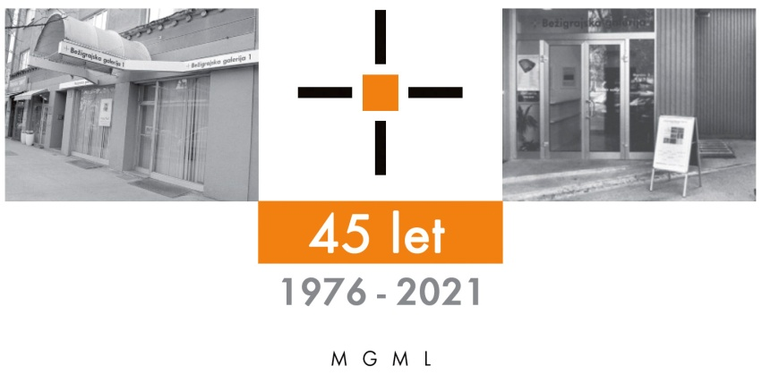
Bežigrajska galerija 1

SPOROČILO ZA JAVNOST ponedeljek, 13. 10. 2025

Vljudno vabljeni na odprtje in ogled razstave
Vizualna poezija
Grafike, kolaži, žigi, fotografije in daktilografije

16. oktober – 3. december 2025

Odprtje razstave bo v četrtek, 16. oktobra 2025, ob 18. uri.

Tokratna razstava predstavlja avtorice in avtorje, ki z uporabo tehnologije tiska in tipografije združuje literarno in likovno umetnost v celostno podobo. Temeljno izrazno sredstvo vizualne in konkretne poezije se kaže v specifično oblikovani črki, ki prepoznana po značilni izraznosti pridobi na besedni, likovni in tudi višji umetniški vrednosti.
Predstavljene so grafike, kolaži, žigi, fotografije in daktilografije avtorjev:
Alviani • Miha Avanzo • Guglielmo Achille Cavellini • Ryosuke Cohen • Continuum 4: Luciano Caruso Laura Marcheschi, Steliomaria Martini, Felice Piemontese, Giovanni Polera, Patrizia Vicinelli Emilio Villa Franco Visco • Jack Keguenne • Peter Kersche • Kalevi Lappalainen • Eugenio Miccini • Hugo Mund • Živko Kladnik • Mohammed - Centro di comunicazione Ristretta • Neznan avtor • Bojan Pisk • Ruth Wolf Rehfeldt • Guy Schraenen • Nejč Slapar • Studio Signum • Balint Szombathy • Lidija Starc • Vinko Tušek • Franci Zagoričnik
Bežigrajska galerija vse od leta 2000 pripravlja razstavo vizualne in konkretne poezije, na kateri prikazuje ustvarjalnost slovenskih in tujih avtorjev, njihova umetniška dela, publikacije, zgodovinski oris dogajanj in čas v katerem je nastajala. Začetki njenega ustvarjanja so opazni že v petdesetih letih prejšnjega stoletja, pozneje je v šestdesetih in sedemdesetih letih skozi različna obdobja oblikovala prepoznavno umetniško izraznost. Povezovala je umetnike različnih generacij iz različnih okoljih in predstavljala primer umetnosti, ki se je angažirano uveljavila tudi z raziskovanjem kulturne, socialne in družbene vsebine. Skozi leta so predstavitve konkretne in vizualne poezije opozarjale o pomembnosti njene zgodovinske vloge, narave in pomena, z novimi pristopi pa ohranjala vsebino kot prvotno idejno zasnovo, ki jo uspešno izvaja še naprej.
V času pesmi kot likovnih podob
Avtorice in avtorji kot pesnice in pesniki svoja likovna dela razumejo in ustvarjajo kot vmesni prostor med likovno umetnostjo in poezijo v katera so v glavnem vključene celotne pesmi, samo verzi ali fragmenti tekstov, ime tovrstne poezije je lahko tudi poštni naslov avtorja kot kolaž izrezkov iz poštnih pošiljk. Tovrstne umetnine v Sloveniji so skupaj ustvarjali tudi pesniki in slikarji ter umetnice grafičnega oblikovanja – Miha Avanzo in Lidija Starc ter Bojan Pisk in Vinko Tušek.
Razstavljena dela so ustvarjena v grafičnih tehnikah ploskega tiska in ofset tiska, kolaža, tipkopisa – daktilografij, žigov in sitotiska. Razstavljena so tudi dela, ki sodijo v domeno umetnosti po pošti t.im. mail-art. V naboru tipografij abecede so avtorice in avtorji izbirali manj znane in ne pogosto uporabljene. Uporabljali so tudi samolepljive črke in druge znake, ki so jih odtisnili na papir z drsenjem po prosojni foliji na katero so bili natiskani. Pogosta je bila uporaba pisalnega stroja. Z njim so ustvarjali tudi geometrična in nepredmetna geometrijska likovna dela. Pri sta tako ustvarjala Živko Kladnik in Franci Zagoričnik. Nekatera dela so povsem rokopisna Razstavljena so dela konca šestdesetih let do osemdesetih let prejšnjega stoletja. Ustvarjalke in ustvarjalci del na razstavi so povečini pesnice in pesniki. Ustvarili so estetske umetnine, kljub temu, da niso bili šolani v različnih likovnih tehnikah.
Razstava v Bežigrajski galeriji 1 nadaljuje tradicijo vsakoletnih razstav tradicionalne, konkretne in vizualne poezija od leta 2000.
Pri pesmih z razstav, ki so kombinacija besedne in likovne umetnosti je treba vedeti, da so te pesmi povečini sinteza besedne in likovne umetnosti. Pomembna je tudi vsaka črka, ki postane samostojen likovni znak in nosilec pomena. Kot taka ima predhodnike v slikah poezije iz antike, baročni figuralni poeziji in optofonetski glasovni poeziji futurizma. V tej poeziji zvočni elementi in figuralne slike kot poetični material nastopajo enakovredno z besedami. Tako poznamo tudi dadaistično
tekstualno sliko, ki običajno semantiko besede popolnoma relativizira. Črka kot znak tako pridobi čisto likovno vrednost: iz sožitja in sintez črk, besed, figuralnih in nepredmetnih slik ter likovnih elementov nastanejo tudi novi poetični smiselni sklopi.
Zdaj se nahajamo v območju likovnih pesmi, kjer pesmi beremo in gledamo tudi kot vizualne umetnine.
Miloš Bašin

Kustos razstave: Miloš Bašin
Projekt je omogočila:
 Katalog:etografija Ma

Razstava v Bežigrajski galeriji 1 bo na ogled do 3. decembra 2025.

Miloš Bašin ● Vodja in kustos Bežigrajske galerije 1 in 2
T 01 436 69 57 (BG1) ● 01 436 40 57, 01 436 40 58 (BG2) ● FAX 01 436 69 58 ● M 0 (68) 147 426
E bezigrajska.galerija1.2@gmail.com

gled do 6. Januarja 2022.

